МИНИСТЕРСТВО НАУКИ И ВЫСШЕГО ОБРАЗОВАНИЯ РОССИЙСКОЙ ФЕДЕРАЦИИ

ФЕДЕРАЛЬНОЕ государственное БЮДЖЕТНОЕ
образовательное учреждение
высшего образования
«НОВОСИБИРСКИЙ ГОСУДАРСТВЕННЫЙ ТЕХНИЧЕСКИЙ УНИВЕРСИТЕТ»
_________________________________________________________________

Кафедра защиты информации



ПРАКТИЧЕСКАЯ РАБОТА №2
по дисциплине: «Программирование»
«Изучение математических основ криптографии»

Выполнил:  Студент гр. «АБ-522», «АВТФ»,  Беляков Максим Александрович «15» Июня 2026г  ______________________  (подпись) | Проверил:  Доцент кафедры ЗИ  Архипова Анастасия Борисовна  «___» ______ 2025г  ______________________  (подпись)

Новосибирск 2025

\СОДЕРЖАНИЕ
ВВЕДЕНИЕ ........................................................................ 3
- ХОД ВЫПОЛНЕНИЯ .......................................................... 4
1.1 C++ Задания 1-4 ..................................................... 4
1.2 Структура проекта .................................................. 4
1.3 Файл main.cpp ....................................................... 5
1.4 Файл tasks.h ........................................................ 8
1.5 Файл tasks.cpp ...................................................... 9
1.6 Файл math.h ......................................................... 17
1.7 Файл math.cpp ....................................................... 18
1.8 Файл crypto.h ....................................................... 26
1.9 Файл crypto.cpp ..................................................... 27
- РЕЗУЛЬТАТЫ РАБОТЫ ПРОГРАММЫ ......................................... 31
2.1 Задание 1. Вычисление a^x mod p .................................. 31
2.2 Задание 2. Расширенный алгоритм Евклида .......................... 31
2.3 Задание 3. Проверка числа на простоту ............................ 32
2.4 Задание 4. Алгоритм Диффи-Хеллмана ............................... 32
- СТАНДАРТЫ СОВРЕМЕННОЙ КРИПТОГРАФИИ В РФ ............................ 33
ВЫВОД .......................................................................... 35

ВВЕДЕНИЕ
Цели и задачи работы: изучение циклических алгоритмов, операторов цикла, программирование циклического вычислительного процесса на примере математических методов основ криптографии (Языки программирования С++ и Go).
Задание к работе: Реализовать циклический вычислительный процесс. Самостоятельно решить задачи в соответствии с индивидуальным вариантом.
Задания:
1) Реализовать ax mod p Сравнения по модулю простого числа через теорему Ферма и свойства сравнений. Программа должна проверять условия выполнения теоремы Ферма и простоту вводимого пользователем модуля. Реализовать алгоритм через разложение степени в двоичный вид (логарифм)
2) Реализовать алгоритм Евклида для вычисления с*d mod m=1 (через u и v).
3) Реализовать алгоритм Евклида для вычисления взаимообратного числа с-1 mod m=d.
4) Написать программу, использующую алгоритм шифрования данных для преобразования исходного текста (Вариант 1 - Диффи-Хеллмана).
7) Написать сообщение на тему «Стандарты современной криптографии в РФ».

Ход выполнения

С++
Задания 1-4.
Реализация на C++. Задания в многофайловом проекте с одной точкой входа.
Структура проекта:
- main.cpp — основной файл программы, точка входа. Отвечает за вывод меню, обработку выбора пользователя, выход по q, использование enum class MenuOption и запуск нужного задания через switch.
2. tasks.h — заголовочный файл модуля заданий. Объявляет функции для запуска четырёх заданий программы:
runPowerModuloTask(), runExtendedGcdTask(), runPrimeCheckTask(), runDiffieHellmanTask().
3. tasks.cpp — файл с реализацией заданий 1-4. В нём выполняется ввод данных от пользователя, вывод пошаговых вычислений и вызов нужных функций из math.cpp и crypto.cpp.
4. math.h — заголовочный файл математического модуля. Объявляет функции для вычисления a^x mod p, расширенного алгоритма Евклида и проверки числа на простоту.
5. math.cpp — файл с реализацией математических функций. Вычисляет a^x mod p бинарным методом, находит НОД и коэффициенты Безу, а также проверяет число на простоту.
6. crypto.h — заголовочный файл криптографического модуля. Объявляет класс DiffieHellman и функции encryptFile() и decryptFile() для работы с файлами.
7. crypto.cpp — файл с реализацией алгоритма Диффи-Хеллмана и шифрования файла. Вычисляет публичные ключи A = g^a mod p, B = g^b mod p, общий секретный ключ и выполняет XOR-шифрование/расшифровку файла.)

Файл main.cpp
#include <iostream>
#include <string>

#include "tasks.h"

using namespace std;

enum class MenuOption {
Exit,
PowerModulo,
ExtendedGcd,
PrimeCheck,
DiffieHellman,
Invalid
};

void printMenu() {
cout << endl;
cout << "------------------------------------------------------------" << endl;
cout << " ВЫБЕРИТЕ ЗАДАНИЕ " << endl;
cout << "------------------------------------------------------------" << endl;
cout << " 1. a^x mod p (бинарный алгоритм) " << endl;
cout << " 2. Расширенный алгоритм Евклида " << endl;
cout << " 3. Проверка числа на простоту " << endl;
cout << " 4. Диффи-Хеллман (обмен ключами и шифрование файла) " << endl;
cout << " q. Выход из программы " << endl;
cout << "------------------------------------------------------------" << endl;
cout << "Ваш выбор: ";
}

MenuOption parseMenuOption(const string& userInput) {
if (userInput == "q" || userInput == "Q") {
return MenuOption::Exit;
}
if (userInput == "1") {
return MenuOption::PowerModulo;
}
if (userInput == "2") {
return MenuOption::ExtendedGcd;
}
if (userInput == "3") {
return MenuOption::PrimeCheck;
}
if (userInput == "4") {
return MenuOption::DiffieHellman;
}

return MenuOption::Invalid;
}

bool readMenuOption(MenuOption& selectedOption) {
string userInput;

if (!(cin >> userInput)) {
cout << endl << "Ввод завершен. Программа закрывается." << endl;
selectedOption = MenuOption::Exit;
return true;
}

selectedOption = parseMenuOption(userInput);
if (selectedOption == MenuOption::Invalid) {
cout << "Неверный выбор! Введите число от 1 до 4 или q для выхода" << endl;
return false;
}

return true;
}

int main() {
while (true) {
printMenu();

MenuOption selectedOption;
if (!readMenuOption(selectedOption)) {
continue;
}

switch (selectedOption) {
case MenuOption::PowerModulo:
runPowerModuloTask();
break;
case MenuOption::ExtendedGcd:
runExtendedGcdTask();
break;
case MenuOption::PrimeCheck:
runPrimeCheckTask();
break;
case MenuOption::DiffieHellman:
runDiffieHellmanTask();
break;
case MenuOption::Exit:
return 0;
case MenuOption::Invalid:
break;
}
}
}

Файл tasks.h
#ifndef TASKS_H
#define TASKS_H

void runPowerModuloTask();
void runExtendedGcdTask();
void runPrimeCheckTask();
void runDiffieHellmanTask();

#endif

Файл tasks.cpp
#include "tasks.h"

#include <fstream>
#include <iostream>
#include <limits>
#include <string>
#include <vector>

#include "crypto.h"
#include "math.h"

using namespace std;

namespace {
void waitForEnter() {
cout << endl << "Нажмите Enter чтобы продолжить...";
cin.ignore(numeric_limits<streamsize>::max(), '\n');
cin.get();
}

void printSteps(const vector<string>& calculationSteps) {
for (const string& step : calculationSteps) {
cout << step << endl;
}
}
}

void runPowerModuloTask() {
int baseNumber;
int exponent;
int modulo;

cout << endl;
cout << "============================================================" << endl;
cout << " ЗАДАНИЕ 1: a^x mod p " << endl;
cout << "============================================================" << endl << endl;

cout << "Введите a (основание): ";
cin >> baseNumber;
cout << "Введите x (показатель степени): ";
cin >> exponent;
cout << "Введите p (модуль): ";
cin >> modulo;

vector<string> calculationSteps;
int result = powModBinary(baseNumber, exponent, modulo, calculationSteps);

cout << endl << "ПОШАГОВОЕ ВЫЧИСЛЕНИЕ:" << endl;
cout << "------------------------------------------------------------" << endl;
printSteps(calculationSteps);

cout << endl;
cout << "РЕЗУЛЬТАТ: " << baseNumber << "^" << exponent << " mod " << modulo << " = " << result << endl;

waitForEnter();
}

void runExtendedGcdTask() {
int firstNumber;
int secondNumber;

cout << endl;
cout << "============================================================" << endl;
cout << " ЗАДАНИЕ 2: Расширенный алгоритм Евклида " << endl;
cout << "============================================================" << endl << endl;

cout << "Введите первое число: ";
cin >> firstNumber;
cout << "Введите второе число: ";
cin >> secondNumber;

int firstCoefficient;
int secondCoefficient;
vector<string> calculationSteps;
int greatestCommonDivisor = extendedGCD(firstNumber, secondNumber, firstCoefficient, secondCoefficient, calculationSteps);

cout << endl << "ПОШАГОВОЕ ВЫЧИСЛЕНИЕ:" << endl;
cout << "------------------------------------------------------------" << endl;
printSteps(calculationSteps);

cout << endl << "РЕЗУЛЬТАТ:" << endl;
cout << "НОД(" << firstNumber << ", " << secondNumber << ") = " << greatestCommonDivisor << endl;
cout << "u = " << firstCoefficient << ", v = " << secondCoefficient << endl;

waitForEnter();
}

void runPrimeCheckTask() {
int numberToCheck;

cout << endl;
cout << "============================================================" << endl;
cout << " ЗАДАНИЕ 3: Проверка простоты " << endl;
cout << "============================================================" << endl << endl;

cout << "Введите число n: ";
cin >> numberToCheck;

if (isPrime(numberToCheck)) {
cout << "Число " << numberToCheck << " является простым" << endl;
} else {
cout << "Число " << numberToCheck << " не является простым" << endl;
}

waitForEnter();
}

void runDiffieHellmanTask() {
int modulo;
int generator;
int aliceSecret;
int bobSecret;
string inputFileName;

cout << endl;
cout << "============================================================" << endl;
cout << " ЗАДАНИЕ 4: Алгоритм Диффи-Хеллмана " << endl;
cout << "============================================================" << endl << endl;

cout << "Введите общий модуль p (простое число): ";
cin >> modulo;
cout << "Введите основание g: ";
cin >> generator;
cout << "Введите секретное число Алисы (a): ";
cin >> aliceSecret;
cout << "Введите секретное число Боба (b): ";
cin >> bobSecret;

if (!isPrime(modulo)) {
cout << endl << "Предупреждение: p = " << modulo << " не является простым числом." << endl;
cout << "Для учебной демонстрации вычисления будут продолжены." << endl;
}

DiffieHellman protocol(modulo, generator);

vector<string> alicePublicKeySteps;
vector<string> bobPublicKeySteps;
int alicePublicKey = protocol.genPublic(aliceSecret, alicePublicKeySteps);
int bobPublicKey = protocol.genPublic(bobSecret, bobPublicKeySteps);

cout << endl << "------------------------------------------------------------" << endl;
cout << "ОБМЕН ПУБЛИЧНЫМИ КЛЮЧАМИ:" << endl;
cout << "------------------------------------------------------------" << endl;

cout << endl << "АЛИСА вычисляет A = g^a mod p:" << endl;
printSteps(alicePublicKeySteps);

cout << endl << "БОБ вычисляет B = g^b mod p:" << endl;
printSteps(bobPublicKeySteps);

cout << endl << "Передача открытых значений:" << endl;
cout << " Алиса -> Боб: A = " << alicePublicKey << endl;
cout << " Боб -> Алиса: B = " << bobPublicKey << endl;

vector<string> aliceSecretKeySteps;
vector<string> bobSecretKeySteps;
int aliceSharedKey = protocol.sharedSecret(bobPublicKey, aliceSecret, aliceSecretKeySteps);
int bobSharedKey = protocol.sharedSecret(alicePublicKey, bobSecret, bobSecretKeySteps);

cout << endl << "------------------------------------------------------------" << endl;
cout << "ВЫЧИСЛЕНИЕ ОБЩЕГО СЕКРЕТА:" << endl;
cout << "------------------------------------------------------------" << endl;

cout << endl << "АЛИСА вычисляет K = B^a mod p:" << endl;
printSteps(aliceSecretKeySteps);

cout << endl << "БОБ вычисляет K = A^b mod p:" << endl;
printSteps(bobSecretKeySteps);

if (aliceSharedKey != bobSharedKey) {
cout << endl << "ОШИБКА: ключи не совпали (" << aliceSharedKey << " и " << bobSharedKey << ")" << endl;
waitForEnter();
return;
}

cout << endl << "ОБЩИЙ СЕКРЕТНЫЙ КЛЮЧ: " << aliceSharedKey << endl;

cout << endl << "------------------------------------------------------------" << endl;
cout << "ШИФРОВАНИЕ ФАЙЛА" << endl;
cout << "------------------------------------------------------------" << endl;
cout << "Введите имя файла для шифрования: ";
cin >> inputFileName;

ifstream inputFile(inputFileName);
if (!inputFile) {
cout << endl << "Ошибка: файл '" << inputFileName << "' не найден" << endl;
cout << "Создайте текстовый файл в папке с программой и попробуйте снова" << endl;
waitForEnter();
return;
}
inputFile.close();

string encryptedFileName = inputFileName + ".encrypted";
string decryptedFileName = inputFileName + ".decrypted";

if (encryptFile(inputFileName, encryptedFileName, aliceSharedKey)) {
cout << endl << "Файл зашифрован: " << encryptedFileName << endl;
} else {
cout << endl << "Ошибка при шифровании" << endl;
waitForEnter();
return;
}

if (decryptFile(encryptedFileName, decryptedFileName, aliceSharedKey)) {
cout << "Файл расшифрован: " << decryptedFileName << endl;
} else {
cout << "Ошибка при расшифровке" << endl;
waitForEnter();
return;
}

cout << endl << "ИНФОРМАЦИЯ:" << endl;
cout << " " << inputFileName << " - исходный файл" << endl;
cout << " " << encryptedFileName << " - зашифрованный файл" << endl;
cout << " " << decryptedFileName << " - расшифрованный файл" << endl;

waitForEnter();
}

Файл math.h
#ifndef MATH_H
#define MATH_H

#include <string>
#include <vector>

using namespace std;

string toBinaryString(int n);
int powModBinary(int a, int x, int p, vector<string>& steps);
int extendedGCD(int a, int b, int& u, int& v, vector<string>& steps);
bool isPrime(int n);
vector<int> continuedFraction(int num, int den, vector<string>& steps);
bool solveDiophantine(int A, int B, int D, int& x0, int& y0, int& gcdVal, vector<string>& steps);

#endif

Файл math.cpp
#include "math.h"

#include <cstdlib>

using namespace std;

string toBinaryString(int n) {
if (n == 0) return "0";

string result = "";
while (n > 0) {
result = (n % 2 == 0 ? "0" : "1") + result;
n = n / 2;
}

return result;
}

int powModBinary(int a, int x, int p, vector<string>& steps) {
steps.push_back("Исходные данные: " + to_string(a) + "^" + to_string(x) + " mod " + to_string(p));

if (p <= 1) {
steps.push_back("Ошибка: модуль p должен быть больше 1");
return 0;
}

if (x < 0) {
steps.push_back("Ошибка: показатель степени должен быть неотрицательным");
return 0;
}

string binaryX = toBinaryString(x);
steps.push_back("Шаг 1: Разложение показателя " + to_string(x) + " в двоичный вид");
steps.push_back(" " + to_string(x) + " = " + binaryX + " (двоичная система)");

int result = 1;
int base = a % p;
if (base < 0) base = base + p;

int exp = x;
int bitPos = 0;

steps.push_back("");
steps.push_back("Шаг 2: Вычисление по битам справа налево");

if (exp == 0) {
steps.push_back(" Степень равна 0, поэтому результат = 1");
}

while (exp > 0) {
int currentBit = exp % 2;

if (currentBit == 1) {
result = (result * base) % p;
steps.push_back(" Бит " + to_string(bitPos) + " равен 1: result = result * base mod p = " + to_string(result));
} else {
steps.push_back(" Бит " + to_string(bitPos) + " равен 0: умножение пропускаем");
}

base = (base * base) % p;
exp = exp / 2;
bitPos++;

if (exp > 0) {
steps.push_back(" base = base^2 mod p = " + to_string(base));
}
}

steps.push_back("");
steps.push_back("Результат: " + to_string(a) + "^" + to_string(x) + " mod " + to_string(p) + " = " + to_string(result));
return result;
}

int extendedGCD(int a, int b, int& u, int& v, vector<string>& steps) {
steps.push_back("Расширенный алгоритм Евклида для " + to_string(a) + " и " + to_string(b));

int old_r = a;
int r = b;
int old_s = 1;
int s = 0;
int old_t = 0;
int t = 1;

int stepNum = 1;
while (r != 0) {
int quotient = old_r / r;
int remainder = old_r - quotient * r;

steps.push_back(" Шаг " + to_string(stepNum) + ": " + to_string(old_r) + " = " + to_string(quotient) + " * " + to_string(r) + " + " + to_string(remainder));

int temp_r = r;
r = remainder;
old_r = temp_r;

int temp_s = s;
s = old_s - quotient * s;
old_s = temp_s;

int temp_t = t;
t = old_t - quotient * t;
old_t = temp_t;

stepNum++;
}

u = old_s;
v = old_t;

if (old_r < 0) {
old_r = -old_r;
u = -u;
v = -v;
}

steps.push_back("Результат: НОД(" + to_string(a) + ", " + to_string(b) + ") = " + to_string(old_r));
steps.push_back("Коэффициенты: u = " + to_string(u) + ", v = " + to_string(v));
steps.push_back("Проверка: " + to_string(a) + " * " + to_string(u) + " + " + to_string(b) + " * " + to_string(v) + " = " + to_string(a * u + b * v));

return old_r;
}

bool isPrime(int n) {
if (n < 2) return false;
for (int i = 2; i * i <= n; i++) {
if (n % i == 0) return false;
}
return true;
}

vector<int> continuedFraction(int num, int den, vector<string>& steps) {
vector<int> fractions;

steps.push_back("Построение цепной дроби для " + to_string(num) + "/" + to_string(den));

if (den == 0) {
steps.push_back("Ошибка: знаменатель равен 0");
return fractions;
}

int a = num;
int b = den;

while (b != 0) {
int quotient = a / b;
int remainder = a % b;

if (remainder < 0) {
remainder = remainder + abs(b);
quotient = (a - remainder) / b;
}

fractions.push_back(quotient);
steps.push_back(" " + to_string(a) + " = " + to_string(quotient) + " * " + to_string(b) + " + " + to_string(remainder));

a = b;
b = remainder;
}

string cf = "[";
for (int i = 0; i < static_cast<int>(fractions.size()); i++) {
cf = cf + to_string(fractions[i]);
if (i == 0 && fractions.size() > 1) {
cf = cf + ";";
} else if (i > 0 && i < static_cast<int>(fractions.size()) - 1) {
cf = cf + ", ";
}
}
cf = cf + "]";

steps.push_back("Цепная дробь: " + cf);
return fractions;
}

bool solveDiophantine(int A, int B, int D, int& x0, int& y0, int& gcdVal, vector<string>& steps) {
steps.push_back("РЕШЕНИЕ ДИОФАНТОВА УРАВНЕНИЯ: " + to_string(A) + "*a + " + to_string(B) + "*b = " + to_string(D));
steps.push_back("");
steps.push_back("ШАГ 1: Находим НОД(" + to_string(A) + ", " + to_string(B) + ")");

int u, v;
gcdVal = extendedGCD(A, B, u, v, steps);

steps.push_back("");
steps.push_back("ШАГ 2: Проверяем условие существования решения");
if (D % gcdVal != 0) {
steps.push_back("РЕШЕНИЯ НЕТ: " + to_string(D) + " не делится на НОД = " + to_string(gcdVal));
return false;
}

steps.push_back("Решение существует, потому что " + to_string(D) + " делится на " + to_string(gcdVal));

steps.push_back("");
steps.push_back("ШАГ 3: Представляем отношение коэффициентов в виде цепной дроби");
continuedFraction(A, B, steps);

steps.push_back("");
steps.push_back("ШАГ 4: Получаем частное решение");
int multiplier = D / gcdVal;
x0 = u * multiplier;
y0 = v * multiplier;

steps.push_back("Умножаем коэффициенты Безу на " + to_string(multiplier));
steps.push_back("Частное решение: a0 = " + to_string(x0) + ", b0 = " + to_string(y0));
steps.push_back("Проверка: " + to_string(A) + " * " + to_string(x0) + " + " + to_string(B) + " * " + to_string(y0) + " = " + to_string(A * x0 + B * y0));

steps.push_back("");
steps.push_back("ШАГ 5: Записываем общее решение");
steps.push_back(" a = " + to_string(x0) + " + " + to_string(B / gcdVal) + " * t");
steps.push_back(" b = " + to_string(y0) + " - " + to_string(A / gcdVal) + " * t");
steps.push_back(" где t - любое целое число");

return true;
}
Файл crypto.h
#ifndef CRYPTO_H
#define CRYPTO_H

#include <string>
#include <vector>

using namespace std;

class DiffieHellman {
private:
int p;
int g;

public:
DiffieHellman(int mod, int gen);
int genPublic(int secret, vector<string>& steps);
int sharedSecret(int theirPublic, int mySecret, vector<string>& steps);
};

bool encryptFile(const string& inputPath, const string& outputPath, int key);
bool decryptFile(const string& inputPath, const string& outputPath, int key);

#endif
Файл crypto.cpp
#include "crypto.h"
#include "math.h"

#include <fstream>
#include <iostream>

using namespace std;

DiffieHellman::DiffieHellman(int mod, int gen) {
p = mod;
g = gen;
}

int DiffieHellman::genPublic(int secret, vector<string>& steps) {
steps.push_back("Вычисляем публичный ключ: " + to_string(g) + "^" + to_string(secret) + " mod " + to_string(p));

vector<string> powSteps;
int result = powModBinary(g, secret, p, powSteps);

for (const string& step : powSteps) {
steps.push_back(" " + step);
}

steps.push_back("Публичный ключ = " + to_string(result));
return result;
}

int DiffieHellman::sharedSecret(int theirPublic, int mySecret, vector<string>& steps) {
steps.push_back("Вычисляем общий секрет: " + to_string(theirPublic) + "^" + to_string(mySecret) + " mod " + to_string(p));

vector<string> powSteps;
int result = powModBinary(theirPublic, mySecret, p, powSteps);

for (const string& step : powSteps) {
steps.push_back(" " + step);
}

steps.push_back("Общий секретный ключ = " + to_string(result));
return result;
}

bool encryptFile(const string& inputPath, const string& outputPath, int key) {
ifstream inFile(inputPath, ios::binary);
if (!inFile) {
cout << "Ошибка: не удалось открыть файл " << inputPath << endl;
return false;
}

ofstream outFile(outputPath, ios::binary);
if (!outFile) {
cout << "Ошибка: не удалось создать файл " << outputPath << endl;
return false;
}

char ch;
char keyByte = static_cast<char>(key % 256);
if (keyByte == 0) keyByte = 1;

while (inFile.get(ch)) {
ch = ch ^ keyByte;
outFile.put(ch);
}

inFile.close();
outFile.close();
return true;
}

bool decryptFile(const string& inputPath, const string& outputPath, int key) {
return encryptFile(inputPath, outputPath, key);
}

Тесты заданий 1-6 с разными входными наборами (Рисунки 1-12).
Рисунок 1 - пример работы программы с первым набором данных (Задание 1).
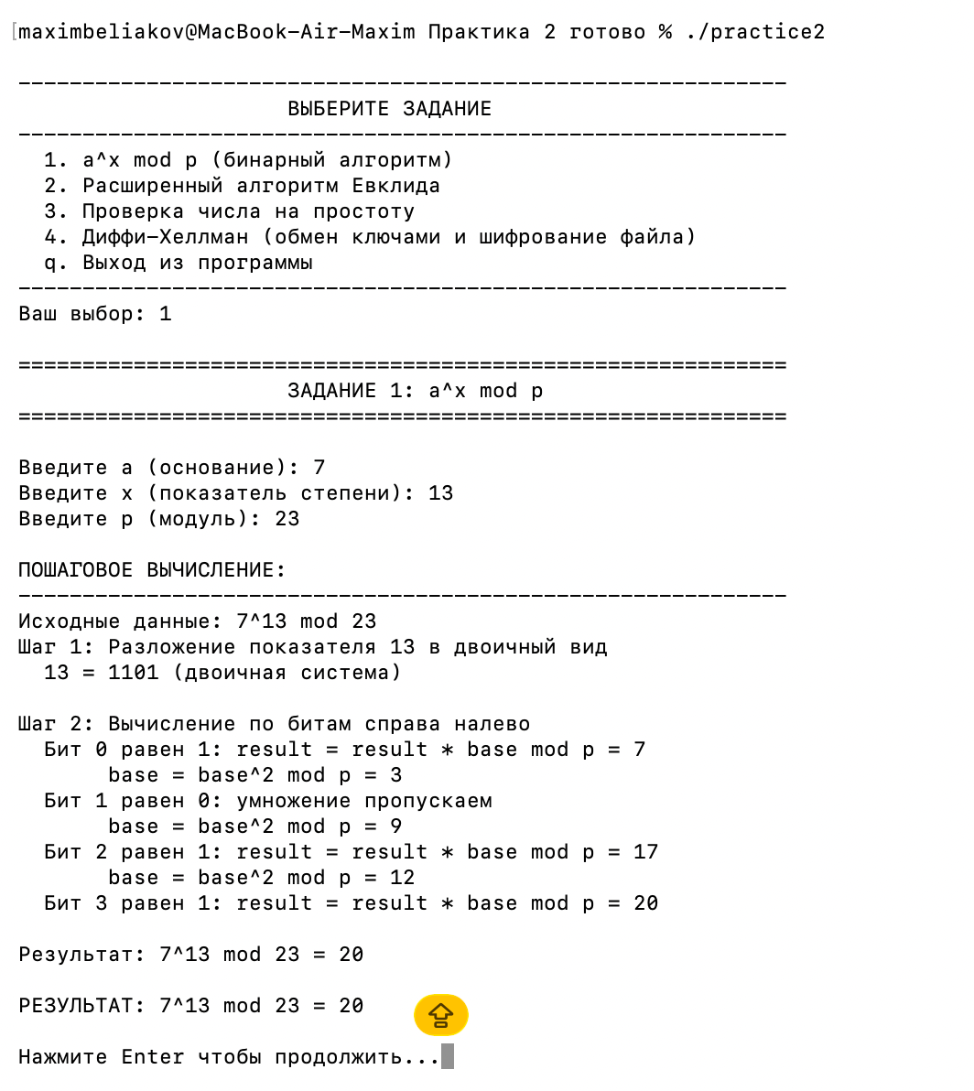

Рисунок 1.

Рисунок 2 - пример работы программы со вторым набором данных (Задание 1).
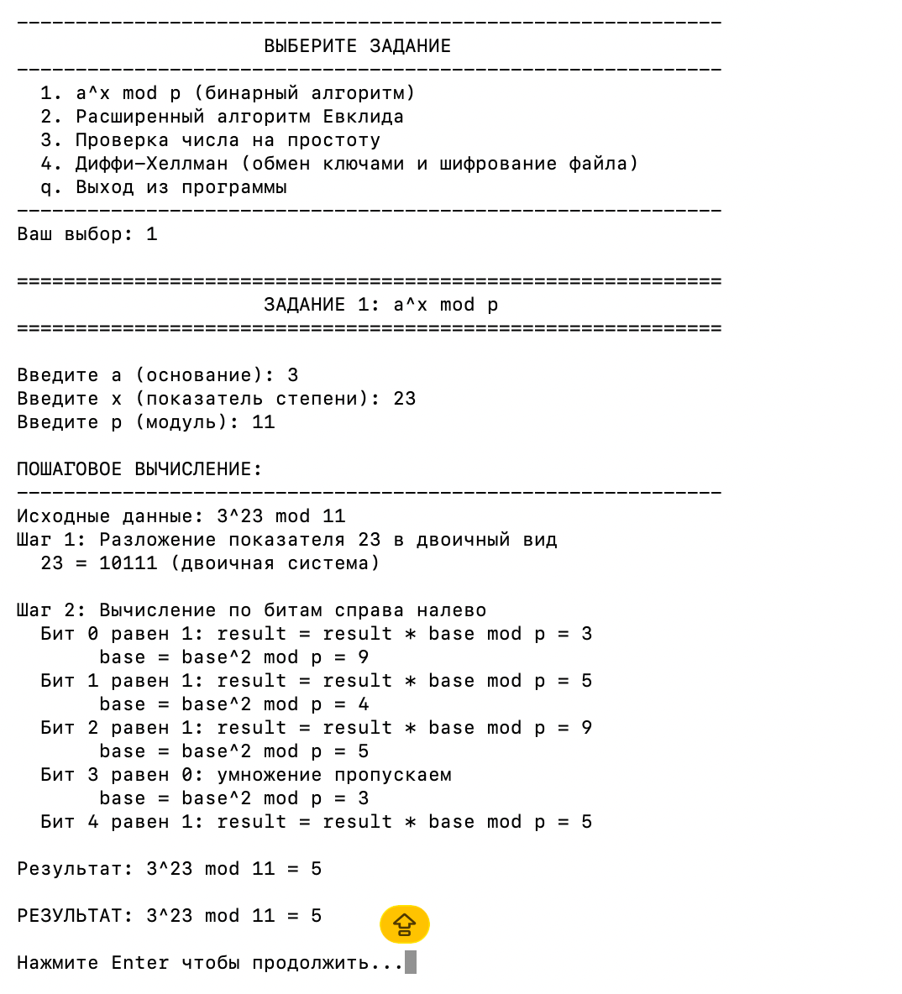

Рисунок 2.
Рисунок 3 - пример работы программы с первым набором данных (Задание 2).
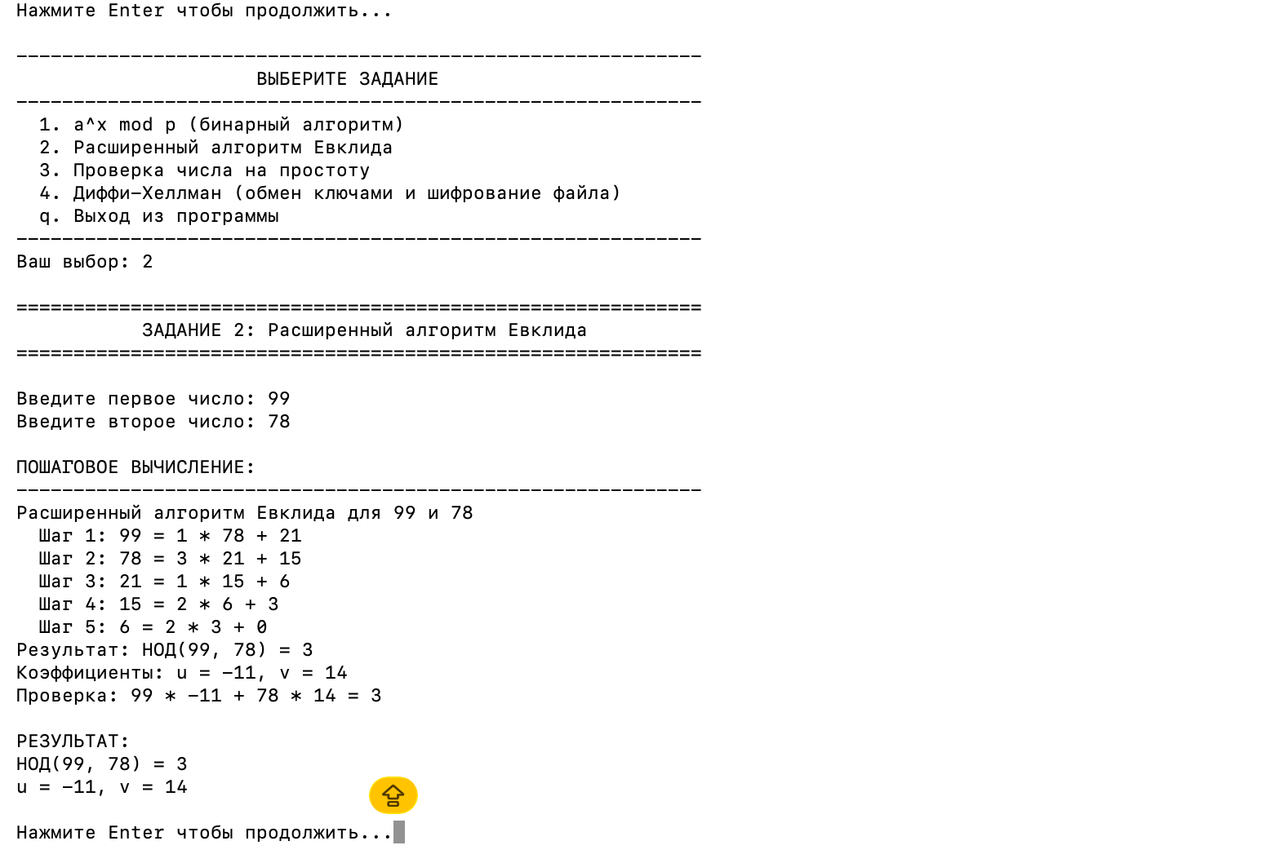

Рисунок 3.
Рисунок 4 - пример работы программы со вторым набором данных (Задание 2).
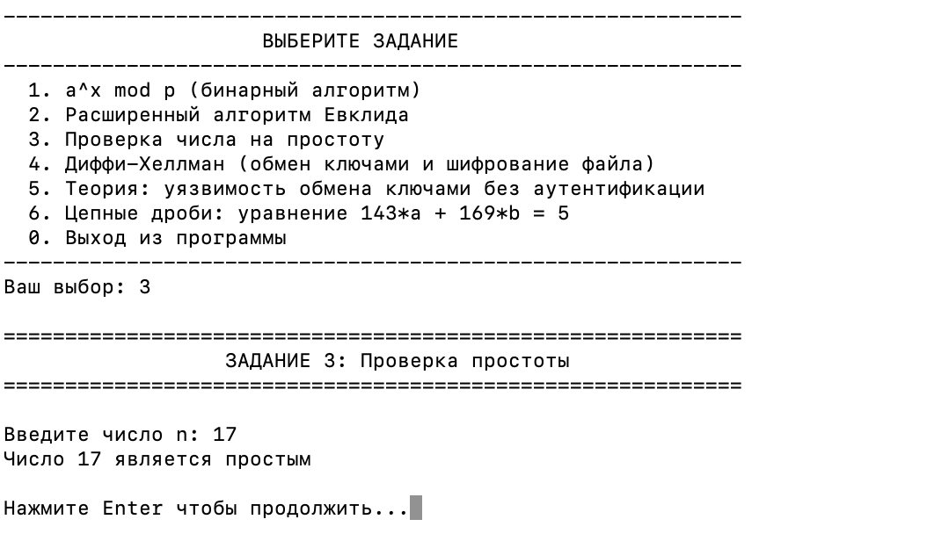
Рисунок 4.
Рисунок 5 - пример работы программы с первым набором данных (Задание 3).

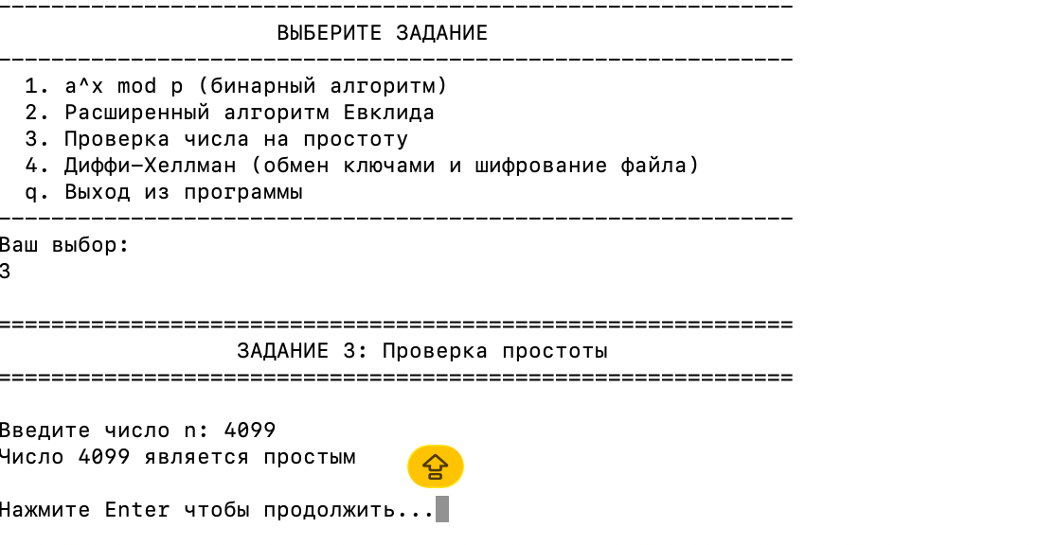
Рисунок 5.

Рисунок 6 - пример работы программы со вторым набором данных (Задание 3).

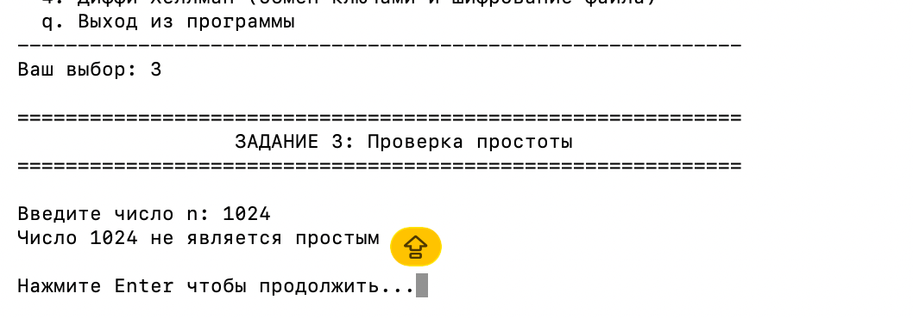
Рисунок 6.

Рисунок 7 и 8 - пример работы программы с первым набором данных (Задание 4)

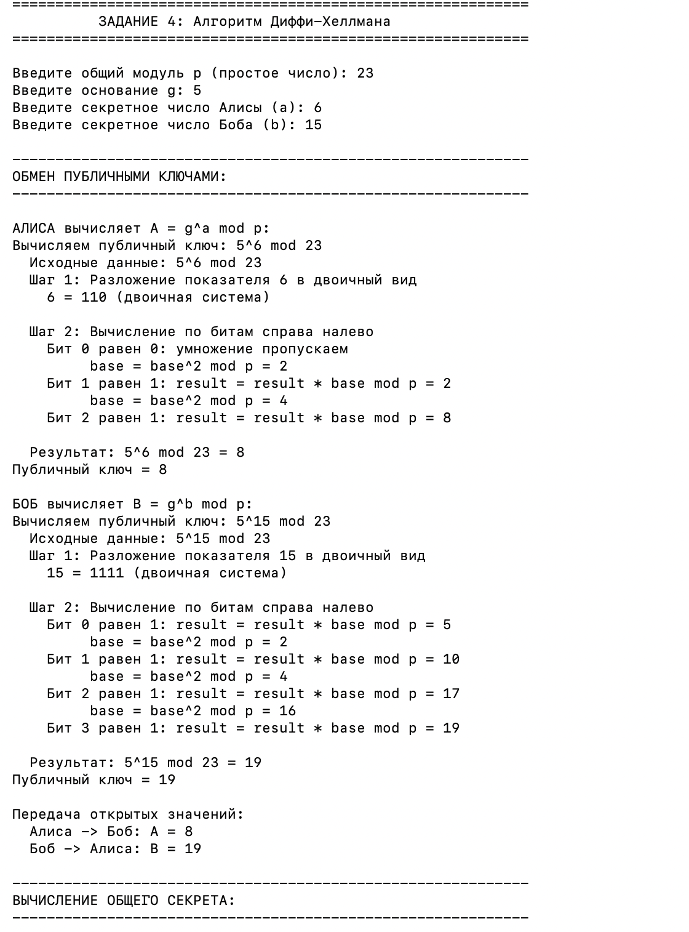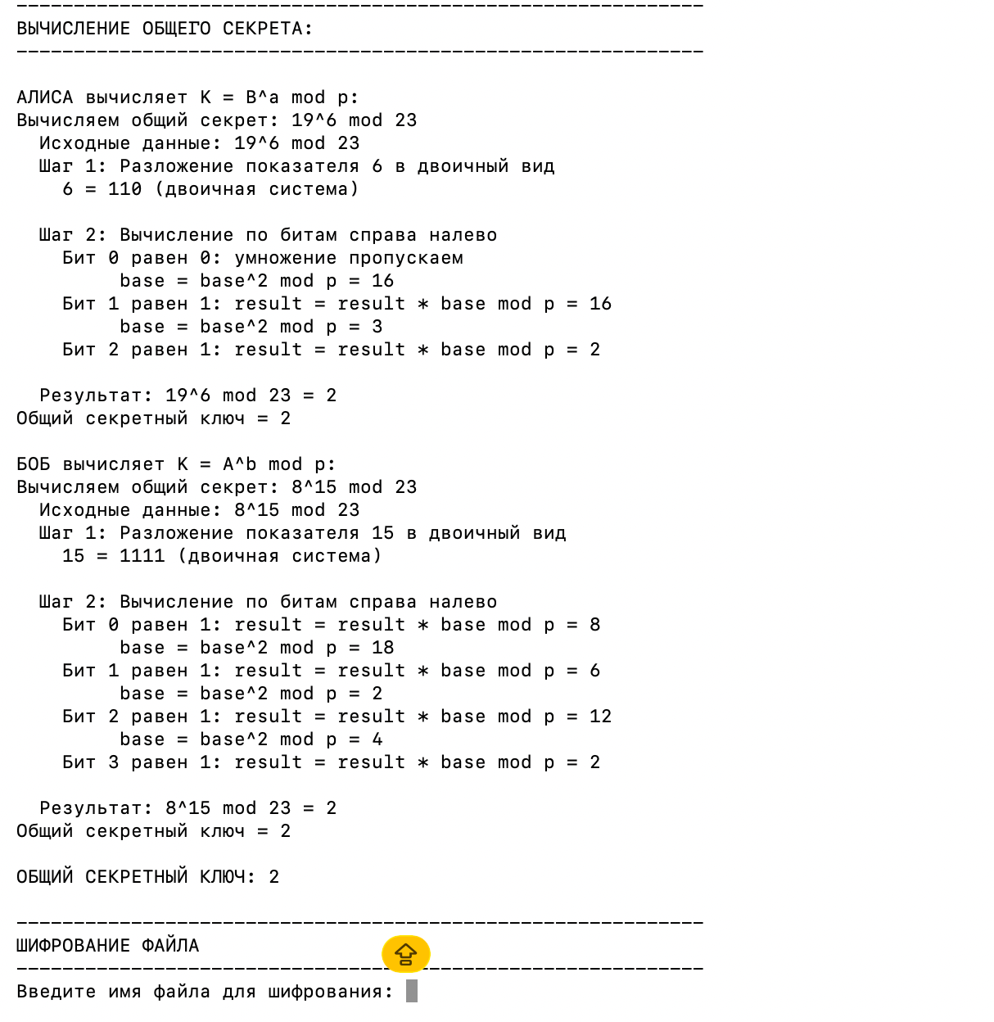

Рисунок 7 и 8.

Рисунок 9 и 10 - пример работы программы со вторым набором данных (Задание 4).
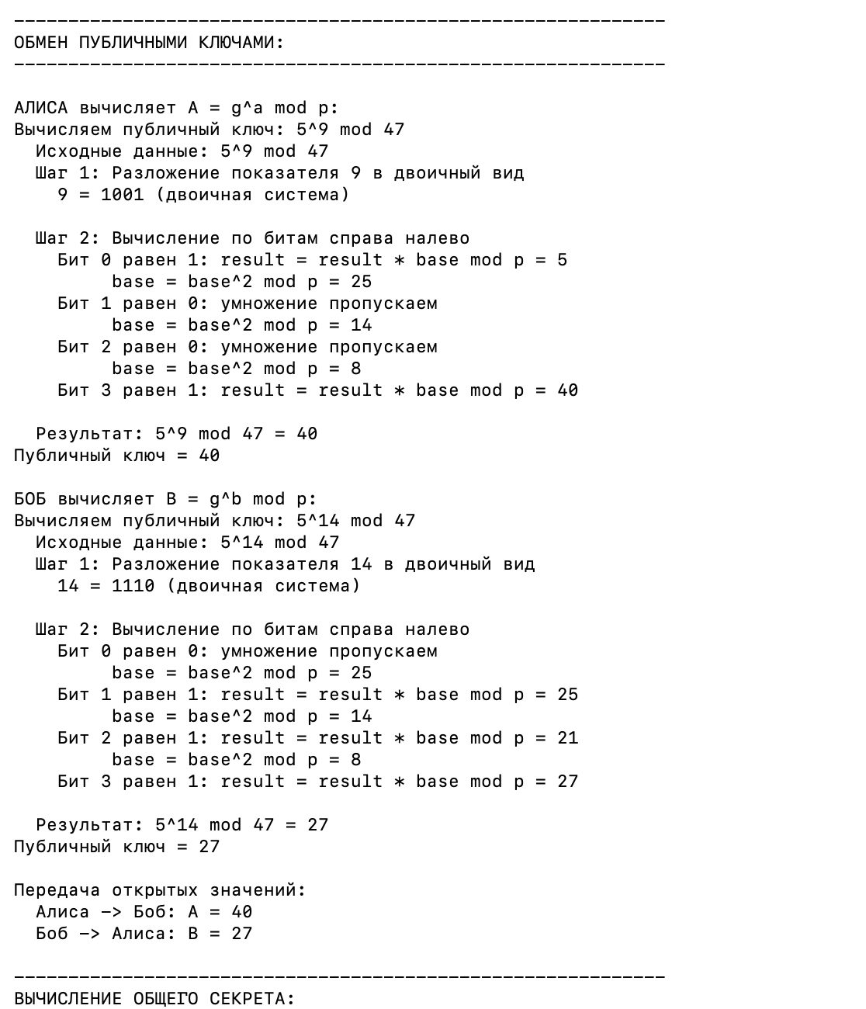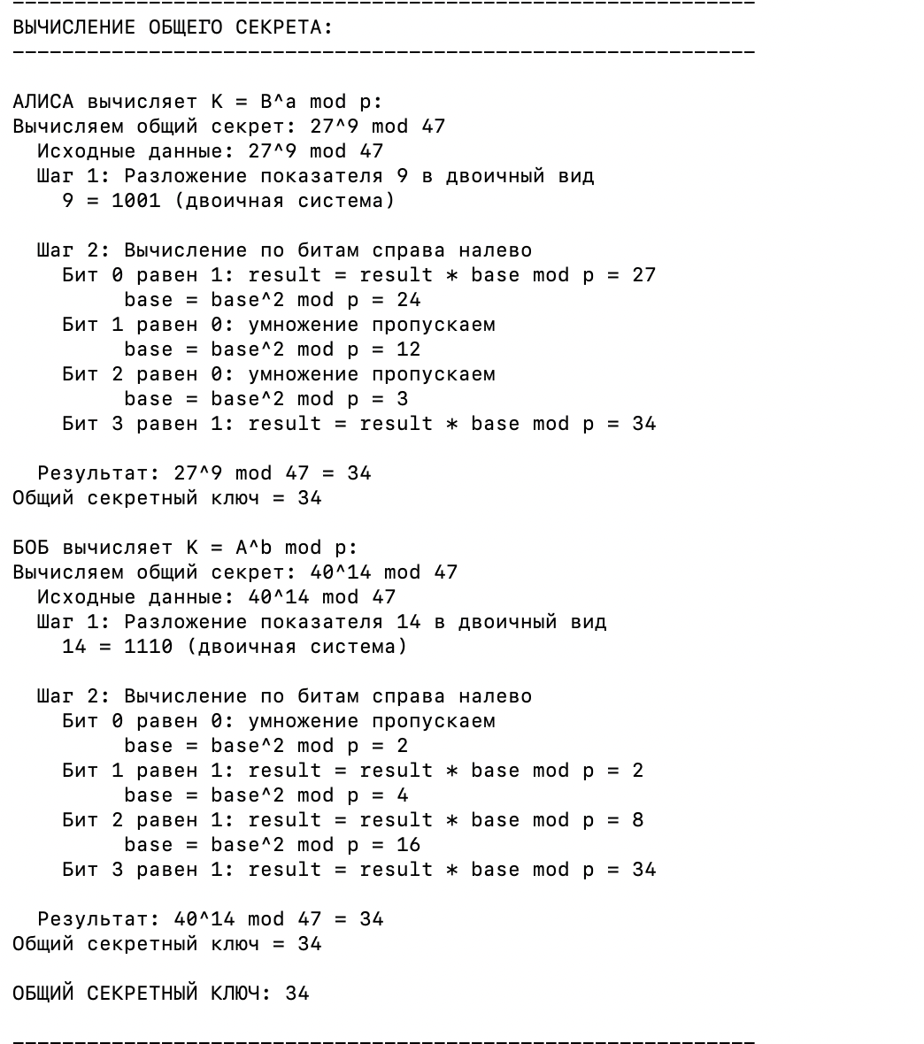
Рисунок 9 и 10.

Задание 7:
На сегодняшний день существует огромное множество различных алгоритмов шифрования. Надежность некоторых из них подтверждена исследованиями экспертов в области криптографии, другие не могут этим похвастать. А еще есть целая группа алгоритмов, принятых в качестве стандартов в тех или иных странах. Естественно, это говорит об их высоком качестве: надежности, скорости обработки данных, универсальности и т. п. Еще одним преимуществом этой группы является то, что по мере устаревания алгоритма в качестве национального стандарта принимается новая, более современная разработка. Так было, например, с американским стандартом шифрования. Первоначально им был алгоритм DES, а в конце прошлого века ему на смену пришла более современная разработка AES.
В нашей стране в качестве стандарта используется технология, описанная в ГОСТе 28147-89 «Системы обработки информации. Защита криптографическая. Алгоритм криптографического преобразования». Как видно из названия, этот ГОСТ был принят в 1989 году и с тех пор не изменялся. Но мало кто знает, что этот алгоритм шифрования разработали в КГБ еще в конце 70-х годов. Но стоит ли доверять такому старому алгоритму? Не подведет ли он? И не лучше ли обратить свое внимание на более современные разработки? Что ж, давайте попробуем разобраться в этом вопросе.
Во-первых, нужно учитывать, что алгоритм, описанный в ГОСТе 28147-89, создавался с достаточно большим «запасом прочности». По этому параметру он на порядок превосходил американский DES, который сначала заменили на тройной DES (то есть одну и ту же информацию «прогоняли» три раза), а потом на AES. Таким образом, и на сегодняшний день криптостойкость российского стандарта вполне удовлетворяет всем современным требованиям. Вторая причина большого распространения ГОСТа 28147-89 - наше законодательство. Так, например, государственные организации и многие коммерческие структуры обязаны использовать для защиты данных сертифицированные средства защиты. Однако получение сертификата возможно только в том случае, если «в указанных криптосредствах реализованы криптографические алгоритмы, объявленные государственными или отраслевыми стандартами Российской Федерации». Таким образом, у многих компаний просто-напросто нет выбора. Однако, как мы уже говорили, ГОСТ 28147-89 удовлетворяет всем современным требованиям, а поэтому вряд ли кто-то будет расстраиваться из-за необходимости его использования.
Классическая сеть Фейстеля. ecm-journal.ru Алгоритм, описанный в ГОСТе 28147-89, является типичным представителем класса симметричных. В его основе лежит так называемая сеть Фейстеля. Принцип ее работы заключается в следующем. Первоначальный блок данных (в ГОСТе 28147-89 это 64 бита) разбивается на несколько подблоков. Часть этих подблоков преобразовывается по определенным законам, а потом накладывается на необработанные подблоки. Затем они меняются местами и снова обрабатываются. И все эти действия повторяются определенное число раз.
На основе сети Фейстеля построен целый ряд различных алгоритмов. Вот только, несмотря на внешнее сходство, их криптостойкость и скорость работы очень сильно различаются. Все зависит от действий, которые выполняются над подблоками. Именно поэтому они и называются «основным криптографическим преобразованием». В ГОСТе 28147-89 используются относительно простые для реализации, быстрые для исполнения и устойчивые к взлому операции. Таким образом, этот алгоритм отличается в лучшую сторону от большинства своих «собратьев».
Алгоритм, описанный в ГОСТе 28147-89, может работать в трех различных режимах. Первый из них - простая замена. В этом случае блоки шифруются независимо друг от друга и от положения в массиве исходной информации. То есть две одинаковые последовательности размером в 64 бита и после обработки останутся одинаковыми. Нужно ли говорить, что это недопустимо для качественного и надежного алгоритма шифрования. Кроме того, в режиме простой замены очень желательно, чтобы объем исходного массива данных был кратен 64 битам. В противном случае наблюдается снижение криптоустойчивости алгоритма к некоторым видам атак.
На первый взгляд кажется, что режим простой замены абсолютно непригоден для практического использования. Однако на самом деле это не совсем так. Дело в том, что есть информация, которая практически всегда кратна 64 битам и не имеет в себе повторяющихся блоков этого размера. Речь идет, конечно же, о ключах шифрования. И действительно, задача их кодирования достаточно часто встает перед пользователями. И именно для ее решения подходит режим простой замены. Тем более что работает он быстрее других способов шифрования.
Шифрование - способ защиты инфрмации. ecm-journal.ruВторым режимом работы алгоритма, описанного в ГОСТе 28147-89, является гаммирование. Этим словом обозначают «наложение (снятие) на открытые (зашифрованные) данные криптографической гаммы, то есть последовательности элементов данных, вырабатываемых с помощью некоторого криптографического алгоритма, для получения зашифрованных (открытых) данных». В рассматриваемом алгоритме для этой цели используется операция побитового сложения по модулю 2, поскольку она является обратной самой себе и к тому же наиболее просто реализуется аппаратно.
Таким образом, использование гаммирования решает обе проблемы простой замены. Во-первых, применение различных гамм для шифрования одинаковых последовательностей приводит к тому, что в закодированном тексте они отличаются друг от друга. Ну и, во-вторых, никто не может помешать «обрезать» гамму до нужного размера для шифрования блоков, отличных от стандартных. Таким образом, режим гаммирования избавлен от всех недостатков простой замены и может использоваться для надежного шифрования любой информации.
Лучше всего доверять сертифицированным продуктам. ecm-journal.ruТретий и последний режим работы алгоритма, описанный в ГОСТе 28147-89, - это гаммирование с обратной связью. В принципе, он очень похож на предыдущий. Единственное отличие заключается в том, что очередной элемент гаммы вырабатывается с помощью определенных преобразований предыдущей последовательности информации. То есть фактически получается, что результат кодирования блока данных зависит от ключа шифрования и предыдущего уже зашифрованного блока. Таким образом, мы имеем связь всего закодированного текста. И если кто-то поменяет в нем какой-либо бит, то при расшифровке искаженным окажется не один, а два блока данных. В принципе, сильного влияния на криптостойкость обратная связь не оказывает. Однако она может послужить дополнительной защитой от некоторых типов атак.
В ГОСТе 28147-89 описана еще одна очень полезная функция алгоритма шифрования. Речь идет о возможности создания имитовставки. Что это? Имитовставка - контрольная комбинация, зависящая от открытых данных и секретной ключевой информации. Она нужна для того, чтобы обнаружить все случайные или преднамеренные изменения в зашифрованных данных. На первый взгляд кажется, что имитовставка не нужна. Однако на самом деле это не так. Конечно, обнаружить внесенные в текст изменения несложно. Тем более что полноценно заменить одни слова другими без знания ключа нельзя. Но если злоумышленник внесет изменения в файл, полученный путем шифрования бинарной, звуковой, графической или видеоинформации, то при декодировании искажения перейдут и на исходные данные. И заметить их зачастую просто-напросто нереально. Именно тогда имитовставка и оказывается незаменимой. Да и в случае с текстом ее использование позволяет точно узнать, вносились изменения в зашифрованный файл или нет.
Итак, как мы видим, алгоритм, принятый в качестве государственного стандарта РФ и описанный в ГОСТе 28147-89, сохраняет свою актуальность и сегодня. Он обеспечивает надежную защиту любых данных и не может быть взломан с помощью известных типов криптографических атак. Хотя, конечно, очень многое зависит от конкретной реализации. Часто бывает так, что на базе надежного алгоритма из-за ошибок при разработке создаются системы шифрования, не удовлетворяющие современным требованиям. А поэтому лучше всегда отдавать предпочтение хорошо зарекомендовавшим себя сертифицированным продуктам.
Вывод:
В ходе выполнения данной практической работы были изучены математические основы криптографии и реализованы основные алгоритмы на языке C++ в виде многофайлового проекта.
Первое задание было связано с вычислением выражения a^x mod p. Для этого был реализован бинарный алгоритм возведения в степень по модулю. Показатель степени переводится в двоичный вид, после чего вычисление выполняется по битам. Такой способ позволяет выполнять вычисления быстрее, чем обычное последовательное умножение. Программа выводит промежуточные шаги, поэтому можно проследить весь ход вычислений.
Во втором задании был реализован расширенный алгоритм Евклида. Он позволяет находить не только наибольший общий делитель двух чисел, но и коэффициенты u и v, для которых выполняется равенство au + bv = НОД(a,b). Эти коэффициенты используются в задачах теории чисел и криптографии, например при решении линейных диофантовых уравнений.
Третье задание было посвящено проверке числа на простоту. Эта операция важна для криптографических алгоритмов, так как во многих протоколах используются простые числа. Программа проверяет введённое число и сообщает, является ли оно простым.
Четвёртое задание представляло собой реализацию алгоритма Диффи-Хеллмана. В программе Алиса и Боб выбирают секретные числа, вычисляют открытые ключи A = g^a mod p и B = g^b mod p, после чего получают общий секретный ключ. Полученный ключ используется для шифрования и расшифровки файла методом XOR. В результате программа создаёт зашифрованный файл и затем восстанавливает исходный текст, что подтверждает корректность работы алгоритма.
Все задания были выполнены в соответствии с вариантом. Программа имеет многофайловую структуру: основной файл отвечает за меню и взаимодействие с пользователем, отдельные файлы содержат математические функции и криптографические алгоритмы. Такой подход делает проект более понятным, удобным для проверки и дальнейшего расширения.
Таким образом, цель практической работы была достигнута: были изучены основы модульной арифметики, расширенный алгоритм Евклида, проверка чисел на простоту, алгоритм Диффи-Хеллмана и простейший способ шифрования данных. Полученные результаты демонстрируют практическое применение теории чисел в задачах криптографии.

